Муниципальное бюджетное дошкольное образовательное учреждение
Чановский детский сад №2
Чановского района Новосибирской области

Сценарий праздника
в разновозрастной группе старшего возраста
ко Дню Матери

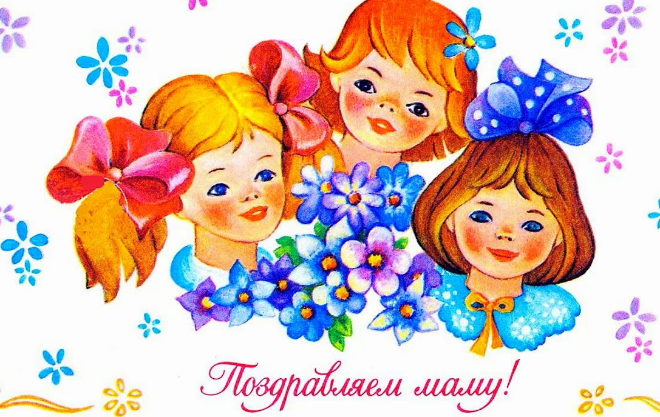

Воспитатели:Грязнова К.И
Липеева Е.К.

Цель: создать праздничное настроение, способствовать становлению положительных детско-родительских отношений.
Задачи:
1. Развивать физические качества детей: силу, ловкость, ориентировку в пространстве, координацию движений, быстроту, равновесие.
2. Развивать эмоциональную и нравственную сферу ребёнка.
3. Воспитывать любовь и уважение к матери и побуждать детей сделать приятное маме своими стихами, песнями, танцами.
Ведущая:
Дорогие мамы, мамочки! Уважаемые гости! Разрешите поздравить Вас с замечательным днём, Днём Матери! И пожелать вам лет до 100 прожить и не стариться, Внуков, правнуков растить и никогда не печалиться. У нас сегодня день особый, Праздник наших милых мам! Этот праздник, нежный самый, В ноябре приходит к нам. 2. На свете добрых слов немало, Но всех добрее и важней одно: Из двух слогов простое слово: «Мама» И нету слов дороже, чем оно.
Все, что окружает тебя в этом мире, начинается с мамы.
Люблю тебя, мама, за что, я не знаю.
Наверно, за то, что живу, и мечтаю,
И радуюсь солнцу и светлому дню,
За это, родная, тебя я люблю.
За небо, за ветер, за воздух вокруг!
Люблю тебя, мама,
Ты — лучший мой друг!
В последнее воскресенье ноября в России отмечают День матери. Этот праздник существует и в других странах мира. Только в каждой стране своя дата его проведения. Вы скажете: «А как же 8 марта?». 8 марта — это Международный женский день. Конечно же, его никто не отменял. Просто, в отличие от праздника 8 марта, в День матери поздравления принимают только мамы, а не все представительницы женского пола.
Что ж, все готово к празднику!
Так чего ж мы ждем?
Мы сейчас для мамочки
Стихи свои прочтем.
Ребенок 1: Мама — это небо! Мама — это свет!
Мама — это счастье! Мамы лучше нет!
Ребенок 2: Какое самое первое слово?
Какое самое светлое слово?
Какое самое главное слово?
Лепечут его малыши во дворе,
На первой странице оно в Букваре,
Его произносят повсюду с улыбкой,
Его никогда не напишут с ошибкой.
Шепни его тихо, скажи его громко —
Заветное слово любого ребенка.
Какое самое первое слово?
Какое самое светлое слово?
Какое самое главное слово?
Все дети. Мама!

Ведущий: Мама - это огромное окно в мир. Она помогает малышу понять красоту леса и неба, луны и солнца, облаков и звезд... Мамины уроки - на всю жизнь. Жизнь каждого из нас в детстве складывается из маленьких, порой незаметных крупинок маминой нежности и заботы.
Сценка «Обязательно буду я мамой»

Ребенок 3:
Обязательно буду я мамой
Как бы дочку свою мне назвать? Знаю, трудностей будет немало:
Ребенок 4:
Нужно соски, коляску, кровать.:
Нужно выстирать дочке штанишки,
Покачать, убаюкать, попеть,
Целовать ее царапины, шишки .
Сколько мамочке нужно успеть

Ребенок 5 :
Почитать дочке вечером сказку
Накормить и посуду помыть,
А зимой покатать на салазках,
Терпеливой и доброю быть
Ребенок 6:
Неужели все это сумею?
Как устану, наверное, я!
Кто меня пожалеет, согреет?
Да, конечно же, мама моя!

Ребенок 7:Мамам, самым близким людям,
Мило улыбаемся подчас,
Но сказать о том, что мы их любим,
Не хватает времени у нас!
М. Пляцковский

Ребенок 8:
Она нас учит терпеливо
Трудиться вместе и дружить,
Все делать радостно, красиво
И Родину свою любить.
Так уж водится, от века,
Я давно на том стою:
Тот, кто любит мать, наверно,
Любит Родину свою. И. Уткин

Ребенок 9:С праздником сегодня
Маму поздравляю,
Крепко я за шею
Маму обнимаю.
Самая красивая
Мамочка моя!
Целый день послушным
Быть обещаю я!

Дети исполняют песню (Милая мама )

Ведущая.
Здорово! А вы с мамами часто обнимаетесь? Давайте мы сейчас пообнимаемся!
Воспитатель: Дети, вставайте в круг, А теперь мамы тоже вставайте в круг.
Игра «Игралочка - обнималочка»
Дети и мамы образуют два круга: мамы – большой круг, а дети внутри – маленький. Под музыку дети и мамы идут противоходом, держась за руки. Как только музыка смолкнет, дети бегут к своим мамам, крепко их обнимают.
Конкурс «Стройная талия»
Мамы выходят в центр зала и крутят обруч. Кто дольше его удержит (3 раза).
Ведущая.
Вы отлично танцевали,
Поиграть нам не пора ли?
Надо на палочку нитку смотать.
Конкурс «Мотальщики» можно назвать.

Проводится конкурс «Мотальщики».
Для проведения конкурса потребуется толстая шерстяная пряжа двух цветов. Чтобы было лучше видно, пряжу лучше брать ярких оттенков. Куски нити по 5—6 метров двух контрастных цветов следует сложить пополам, соединить между собой петлей, привязать концы к оструганным палочкам. Таким образом, у нас получается двухцветная нить с палочками на концах. 2 участника берут палочки в руки горизонтально и по команде под веселую музыку начинают быстро и аккуратно накручивать на палочку свой конец нити. Победит тот игрок, у которого быстрее закончится нить его цвета.
Можно взять нить одного цвета. Просто обозначьте середину, привязав конфетку. Кто быстрее доберется до конфеты, тот и победитель.
Ведущая. Ребятишки очень ловко справились с заданием! А сейчас свое уменье покажут мамы.
Игра повторяется, только на этот раз участвуют мамы.
Ведущая.
Теперь пора вернуть внимание:
Продолжим наши соревнования.
Мамы, кто тут сильный, ловкий?
Покажите нам сноровку!
Этот конкурс мы приготовили специально для мамочек. Конкурс называется «Веникобол».

Проводится конкурс для мам «Веникобол».
Участвуют 2 мамы. Нужно провести «змейкой» воздушный шарик между кеглей при помощи веника и вернуться обратно. Побеждает мама, которая быстрее справится с заданием.
Ведущая.
Нам надо праздник продолжать,
Будем петь, плясать, играть.
Кто из вас, ребята, хочет
Свою маму украшать?

Проводится игра «Укрась свою маму».
Для игры понадобятся шляпки, шарфики, сумочки, тени для глаз, помада, бусы, клипсы, расчески, заколки и прочее. В игре участвуют несколько пар: мамы со своими детьми. Мамы садятся на стульчики, лицом к зрителям. По сигналу дети начинают украшать маму по своему вкусу. Обязательно приготовьте салфетки, чтобы мамы после игры могли привести себя в порядок, т. к. дети обычно стараются использовать все, что есть в арсенале.
Ведущая. Ребята очень старались украсить мам как можно ярче и разнообразнее. Ведь каждый ребенок считает свою маму самой красивой.
И мамы все заулыбались,
Значит, мы не зря старались.
Чтоб совсем развеселить,
На «Вальс» их надо пригласить.

Дети приглашают мам на «Мамин вальс», музыка и движения по выбору музыкального руководителя.

Ведущая.
Теперь вниманье, детвора:
У меня еще игра.
Я сейчас хочу узнать:
Кто любит мамам помогать?

Проводится игра «Накорми маму».
Для этой игры понадобятся 2 баночки йогурта, 2 чайные ложечки, 2 салфетки.
Участвуют две пары. Мамы, садятся спиной друг к другу, боком к зрителям. Ребенок садится на стульчик напротив мамы. В руках у него баночка йогурта и ложечка. По сигналу дети начинают аккуратно кормить свою маму. Побеждает пара, которая съест йогурт первой.
Ведущая.
Для мамочек милых мы сегодня старались,
Мы пели, плясали, шутили, смеялись.
И в зале весна наступила у нас,
От теплых улыбок, сияния глаз.

Ребенок 10:Дорогие наши мамы,

Мы и сами признаем,
Что, конечно, не всегда мы
Хорошо себя ведем.

Ребенок 11:Мы вас часто огорчаем,
Чего порой не замечаем.
Мы вас очень-очень любим,
Будем добрыми расти.
И всегда стараться будем
Все дети. Хорошо себя вести!

Ведущая.
Любите своих матерей!
Любите красивых, и добрых,
И просто родных, без затей,
Любите и строгих, суровых.
Любите их просто так,
Без всякого оправданья.
Без матери жизнь — пустяк,
А мама для нас — мирозданье!
Б. Ботрини

Игра «Кто больше лопнет воздушных шаров» с воздушными шарами
Ведущий:Ребенок учится тому,
Что видит у себя в дому,
Родители пример ему,
Ребенок 12:
Уважаемые родители!
Вам желаем, чтобы мы
Вас не огорчали,
Чтобы майки и трусы
Сами мы стирали.
Чтоб не ныли, не дрались,
Вам мы не грубили.
Только надо, чтобы вы
Нам примером были.
Воспитатель: Давайте, ребята, споём частушки
Частушки!

Ребенок 1:
Чтобы маму на работу
Злой будильник не будил,
Я ему сегодня на ночь
Три детальки отвинтил.
Ребенок 2:
Вот решил, что я на праздник
Милой маме сделаю –
Очень я послушным стану
На неделю целую!
Ребенок 3:
В праздник маму удивлю –
Целый час я днём посплю
И на стенке краской
Нарисую сказку.
Ребенок 4:
Мама вкусно накормила
И красиво нарядила.
Вот какая мама,
Золотая прямо!
Ребенок 5:
Долго думали-решали:
Что же маме подарить?
И решили ей на праздник
Всю посуду перемыть.
Все
Мы частушки петь устали
Но даем такой совет.
Помогайте больше мамам –
Проживут они сто лет!
Игра «Урок вежливости»
Участники - дети, отвечают хором.
Необходимо продолжить:
Растает даже ледяная глыба
От слова теплого... (спасибо)
Зазеленеет старый пень,
Когда услышит... (добрый день).
Если больше есть не в силах
Скажем маме мы... (спасибо)
Мальчик вежливый и развитый
Говорит при встрече... (здравствуйте).
Когда нас бранят за шалости,
Говорим... (простите, пожалуйста).
И во Франции, и в Дании –
На прощанье говорят...
Воспитатель: Ребята, а что вы подарите своим мамам?
Ребенок 1: Мы подарок маме
Покупать не станем –
Приготовим сами.
Своими руками.
Ребенок 2: Можно вышить ей платок.
Можно вырастить цветок.
Можно дом нарисовать.
Речку голубую.
А ещё расцеловать
Маму дорогую!
Дети дарят мамам свои поделки.
Воспитатель:
В завершении нашего мероприятия позвольте мне прочесть вам стихотворение
Берегите друг друга - добротой согревайте
Берегите друг друга - обижать не давайте
Берегите друг друга - суету позабудьте
И в минуты досуга - рядом вместе побудьте
Воспитатель: А теперь приглашаю всех в группу на чай.

